Записать слова в обратном порядке:
- ВОР 6. МОРЖ
- ДУБ 7. ПЕЧКА
- ЛОТ 8. ЛАЙКА
- СОЯ 9. ПОЧТА
- ЖАРА 10. ШАХТЁР
Вычеркнуть выделенную букву:
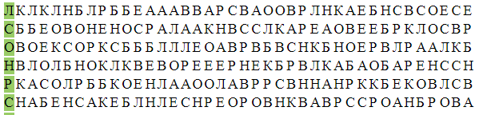
Повторить изображение 3 раза правой рукой, потом 3 раза левой рукой:


Расшифровать таблицу:
Образец:
↔ | ∆ | ~ | ! | % | *
0 | 1 | 2 | 3 | 4 | 5

Задание:
! | % | ↔ | ∆ | ! | * | ∆ | ↔ | * | ! | ∆ | % | * | ↔ | %

Написать 10 растений, которые употребляют в пищу:

